Урок химии в 8 классе.
Учитель Арсентьева Г.П. МБОУ «Кугесьский лицей»
Чебоксарского района Чувашской Республики

«Классы неорганических веществ»
Цель урока: Систематизировать знания по теме «Классы неорганических веществ».
Задачи урока:
Образовательная: проверить степень усвоения основных понятий темы: оксиды, кислоты, основания, соли.
Развивающие: развитие навыков самостоятельной познавательной деятельности,
умения отвечать на поставленный вопрос; строить ответ по плану; организовывать и анализировать собственную деятельность; выделять существенные признаки химических веществ, извлекать необходимую информацию из различных источников; оформлять и представлять результаты своей работы;
Воспитывающие: воспитывать сознательное отношение к учебному труду, развивать чувство ответственности и интерес к знаниям.
Планируемые результаты обучения:
Данный урок является заключительным по теме, предполагается, что учащиеся должны продемонстрировать знания: определений понятий – оксиды, кислоты, основания, соли; умения: классифицировать вещества по составу; называть неорганические вещества;
писать уравнения реакций, подтверждающие химические свойства веществ;
применять знания в нестандартных ситуациях (игра, вариант тестирования).
Тип урока: урок повторения, систематизация и обобщение пройденного материала.
Вид урока: урок-эстафета.
Форма работы учащихся: парная, групповая , индивидуальная работа.
Оборудование: мультимедийное презентация, инструктивные карточки для учащихся «Должен знать», карточки-задания в конвертах, химическая посуда, спички.
Реактивы: магний.
Хронометраж

№ п/п | Вид работы | Время
1 | Организационный момент | 2 мин.
2 | Актуализация знаний | 3 мин.
3 | Физкультминутка «Снежинка» | 1 мин.
4 | Выполнение работы с карточками | 20 мин.
5 | Подведение итогов (рефлексия) | 4 мин.
ИТОГО |  | 30 мин
Ход урока
Подготовительный этап
1.Формирование 3 команд.
2. Каждой команде присваивается символы олимпиады СОЧИ-2014 (зайка, леопард, медведь).
В процессе урока-эстафеты участники каждой из команд отвечают на вопросы, посвященные классам неорганических веществ.
3. За правильный ответ команда получает очки в виде своих символов.
Оценивается также ответ каждого ученика у доски. За исправления ошибок, дополнения ответов каждому выставляются дополнительные баллы.
4.Ошибки при ответе могут быть исправлены участниками как своей, так и другой команды.
5. Участник команды не может участвовать в эстафете повторно, пока не будут задействованы остальные члены команды.
Учитель. Сегодня вам предстоит большая работа. Вначале ответьте на следующие вопросы (актуализация знаний):
1.Назовите вещества, которые получаются при горении веществ в кислороде (оксиды).
2.К какому классу относится вещество, которое окрашивает лакмус в красный цвет? (кислот)
3. К какому классу относится вещество, которое окрашивает фенолфталеин в малиновый цвет? (основания).
4.К какому классу относятся твердые кристаллические вещества, иногда окрашенные в разные цвета. О нехватке или излишестве этого вещества вы говорите всегда за столом, оно имеет соленый вкус? (соли).
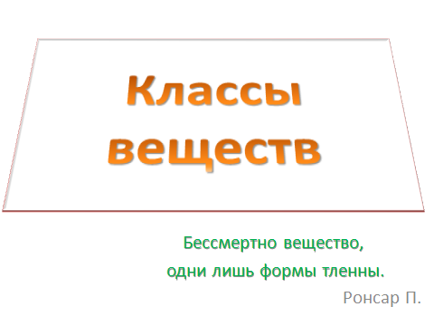 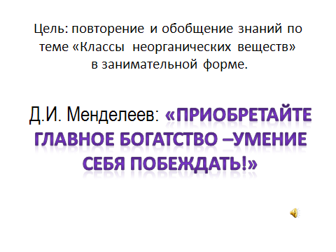
Сегодня урок посвящаем открытию зимней олимпиады в СОЧИ и проведем в форме эстафеты. Эстафетной палочкой вам будет служить маркер, которым Вы записываете ответы на карточках и карточки с ответами вывешиваете на доске под своим символом олимпиады.
На каждой парте у учащихся лежат конверты с заданиями и инструктивная карточка «Должен знать», которая может служить опорным планом ответа о классах неорганических веществ. Каждой команде (ряду) задаются вопросы, причем по одному вопросу учащимся, сидящим за одной партой - не менее 5 вопросов. Для каждой команды вопросы одинаковые по содержанию, но варианты разные. Основная задача участников эстафеты - выполнить задания быстрее и правильно. Комментирование своего ответа проводится участниками после завершения эстафеты. Ошибочные варианты исправляются любым учащимся. Наградой за правильные ответы будут символы Олимпиады (чем больше их будет, тем будет выше оценка за урок).
1. На карточке ученикам первых парт трех рядов предложены формулы веществ различных классов неорганических веществ. Участники команды выписывает вещества своего класса: 1 ряд - оксиды и основания, 2 ряд - кислоты , 3 ряд соли.
SO_{3,}K₂SO_{4,}Cu(OH)₂, ZnO,HCIO₃, NaOH, MgO,AI(NO₃)₃, H₃PO₄, NO,BaO, MnOHCI , LiHSO₃, SiO_{2.}
2. Учащимся вторых парт 3-х рядов задание:
Закончите уравнения реакций:
а) Na₂O + СО₂ ... а) SO₃ + H₂O ... а) К₂O + H₂O ... ,
б) K₂O + H₃PO₄ … б) CO₂+ NaOH .. б) MgO + HCl,. ... .
3. Учащимся третьих парт 3-х рядов задание:
«Третий – лишний»
а)SO₂, НСl,Na₂O; а)NаНСО₃,CaCI₂, AgNO₃; а)Nа₂O,СаО,SO₂;
б) НNO_{3,} CuSO₄, Н₂SО₄; б) СuО, СаО, NO; б) HCI, H₂S, H₃PO_{4.}
4. Учащимся четвертых парт 3-х рядов задание:
Записать уравнения возможных реакций согласно схемам, указать типы реакций:
а) НСl + Mg ... ; а) Са(ОН)₂ + HCl ... ; а) Fe(ОН)₂ + HCl ... ;
б) НСl + Аl(ОН)₃ ... б) Hg + HCl ... б) Cu + HCl ...
5. Учащимся пятых парт 3-х рядов задание:
Правильно ли написаны формулы солей? Ошибки исправьте.
cульфат меди(II)-CuSO₄ ; карбонат калия-CaCO₃; cульфат меди(II)-Cu₂SO₄;
сульфид натрия-Na₂SO₃ . фосфат калия-K₂PO_{4 .} нитрит натрия-NaNO_{3.}

В конце урока - продолжение работы с инструктивной карточкой «Должен знать».
Весь класс (можно по цепочке или фронтально) с помощью вопросов учителя проговаривает все: химические свойства оксидов – основных и кислотных –на конкретных примерах урока, акцентировать внимание учащихся на частных вопросах взаимодействия оксидов с водой, взаимодействие с металлами (на основе ряда активности), основными оксидами, основаниями (повторить определение реакции нейтрализации).составления формул кислот, соответствующих данным кислотным оксидам, и взаимодействия кислотных оксидов со щелочами, т. к. эти вопросы достаточно сложны и требуют постоянного закрепления); химические свойства щелочей и нерастворимых оснований (сходство и отличие); получение щелочей и нерастворимых оснований; соли, классификация, получение.
Учащиеся дополняют схему, данную в начале урока, записывают в тетрадь:
Учитель благодарит учащихся за ответы и предлагает зажечь химический огонь Олимпиады (Магниевые ленты в форме пламени, подготовленные заранее, зажигает учитель).
Домашнее задание. Проанализировать схему «Классы неорганических веществ».
Список литературы

1.В.В. Еремин, Н.Е. Кузьменко, А.А. Дроздов, В.В. Лунин. Химия 8 класс, М. , Дрофа 2008.
Инструктивная карточка
Должен знать:

1. Какие вещества называются простыми, сложными;
2. Дать определение оксидам
Состав и названия оксидов: классификация оксидов (основные, кислотные и амфотерные, несолеобразующие); определение характера оксида по его формуле; нахождение соответствия: основный оксид – основание, кислотный оксид – кислота.Химические свойства оксидов – основных и кислотных. Получение оксидов;
3. Определение кислот.
Состав кислот (кислотный остаток и его валентность).Классификация кислот( одноосновные, многоосновные, растворимые и нерастворимые, кислородсодержащие и бескислородные).
Правила техники безопасности при работе с концентрированными кислотами, при растворении их в воде на примере концентрированной H2SO4 (оказание первой медицинской помощи).
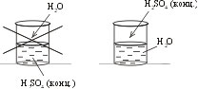
Химические свойства кислот: взаимодействие с металлами (на основе ряда активности), основными оксидами, основаниями (повторить определение реакции нейтрализации).
4.Дать определение оснований;
состав и названия оснований (не забыть об атомах металлов с переменной валентностью);что такое функциональная (гидроксильная) группа, каковы ее состав и валентность? Составить формулы оснований по названию: гидроксид калия, гидроксид кальция, гидроксид железа(III); Химические свойства щелочей и нерастворимых оснований (сходство и отличие);
получение щелочей и нерастворимых оснований (как фрагментов генетической связи, представленных превращений).
Ca →CaO →Ca(OH)₂→CaCI₂
5. Соли, классификация (средние, кислые, основные, двойные, комплексные). Способы получения: взаимодействием металлов с кислотами, учитывая ряд активности металлов, взаимодействием кислотных и основных оксидов, оснований и кислот.

